Муниципальное бюджетное общеобразовательное учреждение
средняя общеобразовательная школа №7 г. Павлово
Нижегородской области
Исследовательская краеведческая работа
Международный конкурс
«Страницы семейной славы»

Тема: «Непростая судьба простого солдата Тарасова Генриха Ивановича»
Работу выполнила:
ученица 11 класса
Карпова Алина Павловна
Возраст: 16 лет
Руководитель:
учитель истории и обществознания МБОУ СОШ№7
Кокурина Вера Васильевна
Адрес ОУ : 606100, Нижегородская обл., г. Павлово, ул. Маяковского, 90а.

 |  | СОДЕРЖАНИЕ
ВВЕДЕНИЕ.

ОСНОВНАЯ ЧАСТЬ |  | Глава 1. Летопись военных лет.
 |  | - Обзор литературы
 |  | - Что мы знаем о начальном этапе войны.
Глава 2.Память народов остаётся, её невозможно стереть.

2.1.Вклад павловчан в защиту Отечества.

 |  |  | 2.2. Военные дороги простого солдата Березина Генриха Ивановича.
ЗАКЛЮЧЕНИЕ
СПИСОК ИСПОЛЬЗОВАННОЙ ЛИТЕРАТУРЫ

Тот самый длинный день в году,
С его безоблачной погодой
Нам выдал общую беду
На всех. На все четыре года…
К.Симонов
22 июня 1941 года. Эта дата вошла в жизнь нашего народа, разрушенными сёлами и городами, миллионами убитых на фронтах, угнанных в рабство, замученных в лагерях смерти, ненавистным воем вражеских бомб. Война оставила след в каждой семье. Было разрушено 1710 городов и посёлков, свыше 70 тысяч сёл и деревень. Взорваны и выведены из строя около 32 тысяч промышленных предприятий, уничтожено 65 тысяч километров железнодорожных путей.
Наше поколение имеет лишь малую возможность прикоснуться к прошлой войне в воспоминаниях живых свидетелей того времени, сохранившихся документах той поры. А какой вклад внесли воины-павловчане в Победу? Какое их место в истории этой войны? Думается, несомненно, значительное. Ведь во время войны каждый боец Советской Армии был на счёту, от каждого зависел успех военных действий.
В своей работе, я хотела бы рассказать о солдате Советской Армии - Березине Генрихе Ивановиче, жившем в городе Павлово и ставшим участником тех горестных событий. Документальные материалы, личные записи и фотографии Березина Генриха Ивановича стали объектом моего исследования.
Мною были определены цели и задачи: изучить исторические вещественные источники и материалы о жизни ветерана Великой Отечественной войны Березина Генриха Ивановича, узнать подробнее о военной судьбе фронтовика и его бесценном вкладе в Победу над фашизмом. Вместе с тем, мне предстояло найти и изучить общую информацию о ходе Великой Отечественной войны, а более подробно о местах военных действий, в которых принял участие Генрих Иванович, а также сделать вывод об исторической и государственной значимости подвигов всего Советского народа, павловчан и каждого русского солдата в отдельности.
На первом этапе исследования мною велась проблемно-поисковая работа, разрабатывались теоретические основы исследования, определялись цель, предмет, задачи и методы исследования; осуществлялась разработка программы исследования. На втором этапе разрабатывались направления исследования. На третьем этапе был осуществлен анализ имеющихся документов и теоретического материала. На заключительном этапе обобщались, уточнялись результаты исследования.
В ходе работы мною использовался комплекс методов: исследование вещественных исторических источников, изучение теоретических, исторических и литературных письменных источников, наблюдение, метод сравнения, обобщение полученных знаний.
Глава 1. Летопись военных лет.
  - Обзор литературы.
В настоящее время имеются фонды в архивы, публикация документов в журналах и специальных изданиях, документы, свидетельствующие об отношениях между СССР и Германией в 1939-1941 гг., монографии, сборники статей, тематических сборников по истории Великой Отечественной войны. Существуют исследования и монографии, которые посвящены подробному изучению каждой отдельно взятой битвы, боевому пути некоторых соединений и частей советской армии. Продолжается издание военных мемуаров, воспоминания крупных полководцев и военачальников.
С годами становится все больше нижегородцев, стремящихся узнать хоть что-то о своих предках, не вернувшихся с войны. Хотелось бы назвать поимённо всех наших героев, которые не жалея себя, проливая кровь, отдавая жизнь, в конце концов, приближали день Победы. Некоторые такие данные о нижегородцах, погибших и пропавших без вести в годы Великой Отечественной Войны, можно почерпнуть из Книги памяти. Две-три строчки в книге, а за ними судьба человека. Имена рядовых и офицеров советской армии, призванных из Нижегородской области, были опубликованы в книге Памяти в год пятидесятилетия победы. Но имеется много событий и солдатских судеб, о которых история умалчивает. Одна из таких – судьба солдата-фронтовика Березина Генриха Ивановича.
Основными источниками моего исследования о жизни ветерана Великой Отечественной войны, являлись архивные материалы семьи Березиных-Тарасовых: свидетельство о рождении, трудовая книжка Березина Генриха Ивановича, диплом об образовании, справки из госпиталей о характере полученных ранений, военный билет, констатирующий факты прохождения и места военной службы, личные записи фронтовика о местах сражений, фотографии. В процессе исследования мною использовался виртуальный сайт о Великой Отечественной войне МБОУ СОШ №7, созданный учащимися старших классов. (http://www.vinforika.ru/docs/war/12_katut/hero/index.htm)
На страницах сайта «Хронос. Всемирная история в Интернете» (http://www.hrono.ru/) были прочитаны и проанализированы исторические события времен Великой Отечественной войны. Основные карты событий 3 Белорусского фронта для краткого описания военной летописи событий главы 2, были взяты из БСЭ, в разделе «Великая Отечественная война Советского Союза 1941-45». Учебные пособия: Великая Отечественная война Советского Союза 1941 – 1945 / Подред. Хлевнюк О.П. - М.: Академия, 2002.; Левандовский А.А., Щетинов Ю.А. Россия в XX веке: Учеб. М.:Владос, 2008г.; Пособие по истории Отечества / Под ред. Курицина В.М. - М.:Простор, 2000., помогли мне найти литературно- хрестоматийное описание событий ВОВ, в которых участвовал Березин Г.И. и сравнить эти описания с личными записками фронтовика.
1.2 Что мы знаем о начальном этапе войны.
22 июня 1941года в четвертом часу утра фашистская Германия вероломно напала на СССР. Начата операция «Барбаросса». Указом Президиума Верховного Совета СССР сообщено о мобилизации военнообязанных рождения 1905–1918 г.г. Каждый четвёртый человек находился в ту пору в рядах воюющей Красной Армии. Каждый второй из них погиб, защищая Отечество от немецко-фашистских захватчиков.
Создав на направлении ударов подавляющее превосходство, агрессор прорвал оборону советских войск, захватил стратегическую инициативу и господство в воздухе. Приграничные сражения в начальный период войны привели к поражению Красной Армии. Враг оккупировал значительную часть страны, продвинулся вглубь до 300-600 км. (Великая Отечественная война»: энциклопедия.– М.: Сов. Энциклопедия, 1985.) «…Прошли первые, крайне тяжелые два месяца войны. Наши потери были очень велики. Только за первый день войны авиация приграничных округов потеряла около 1200 самолетов. Танковые и моторизованные соединения противника …продолжали двигаться вперед, прорывались на стыках наших войск, наносили удары по флангам группировок, разрушали узлы и линии связи. Гибли десятки тысяч советских воинов, мирных граждан…И, в то же время, с самого начала, все происходило не так, как было запланировано немецким главным командованием…», - вспоминает маршал Г.К.Жуков.
Глава 2. Память народов остаётся, её невозможно стереть.
2.1 Вклад павловчан в защиту Отечества.
Узнав о начавшейся войне, жители г. Павлова активно включились в мобилизацию ресурсов для помощи Красной армии. 22 июня 1941г., спустя всего полчаса после выступления главы Советского правительства В.М. Молотова, люди собрались на митинг в цех завода им. Жданова. Рабочие твердо решили сделать все возможное для Победы. «Мы, рабочие, работницы, инженерно-технические работники и служащие завода им. Жданова в ответ на наглое нападение гитлеровцев еще выше поднимем производительность труда, обеспечим нашу Красную Армию всем необходимым для разгрома фашистов…» - гласила резолюция. Подобные митинги прошли на всех предприятиях города.
Многое наши земляки записывались на фронт добровольцами. Павловчане принимали участие во всех крупных операциях Великой Отечественной войны, защищали Москву и Ленинград. Многих воинов, попавших в гущу сражений в первые дни войны, постигла тяжелая участь: кто-то пропал без вести, кто-то попал в плен или погиб. Немногие дошли до Берлина, и остались в живых. В Великой Отечественной войне приняло участие 21554 человека - жителей города Павлова и района. С войны не вернулось 9312 человек. Многие из них пропали без вести, судьба которых до сих пор не известна. Все погибшие и пропавшие без вести включены в книгу Памяти, выпущеную Волго-Вятским книжным издательством.
Павловчане проявили на фронтах Великой Отечественной войны мужество и героизм. Об этом говорят такие цифры: свыше 4000 человек отмечены боевыми орденами и медалями. Многие из них награждены не одним боевым орденом и медалью.
Среди павловчан — девять человек удостоены звания Героя Советского Союза. Это — Борис Костяков, Сергей Федяков, Максим Винокуров, Василий Фадеев, Юрий Ткачевский, Евгений Дертев, Семен Шутов, Иван Боборыкин, Алексей Петрушин. Двое павловчан — Павел Родионов и Алексей Тютин стали полными кавалерами орденов Славы.
Вот история жизни и смерти некоторых из них. М.И. Винокуров в первый день войны добровольно ушел на фронт. В составе воздушно-десантного полка к осени 1943 г. старший лейтенант Винокуров дошел до Днепра. В боях за Днепр отбил многие контратаки немцев и погиб от осколков бомбы. В 1943 г. М.И. Винокурову было посмертно присвоено звание Героя Советского Союза. В настоящее время его имя носит одна из улиц в Павлове. На заводе им. Кирова, где работал М.И. Винокуров, установлена мемориальная доска.
Павловчанин С.М.Федяков в начале войны окончил военную авиашколу. На счету летчика-штурмовика было 158 боевых вылетов. Во время прорыва блокады Ленинграда он был ранен осколком в лицо. Истекая кровью, он сумел посадить самолет на аэродром. Звание Героя Советского Союза было присвоено С.М.Федякову в 1944 г. за проявленное мужество.
…Годы идут, всё больше отделяя нас от событий Великой Отечественной войны, но память народов остаётся, её невозможно стереть. Она будет жить вечно. Мы всегда будем помнить о соотечественниках - павловчанах, внесших великий вклад в дело Победы.
2.2 Военные дороги простого солдата Березина Генриха Ивановича.
Один из работников нашей средней школы №7 г. Павлова, главный бухгалтер Тарасова Татьяна Генриховна, предоставила в наш школьный музей документальные материалы о своем отце Генрихе Ивановиче, человеке, который заслуживает огромного внимания и самого глубокого уважения за тот вклад, который он вложил в дело освобождения нашей страны от немецких захватчиков.
Березин Генрих Иванович, родился в городе Павлово 18 июля в 1924 году, о чем свидетельствует запись в свидетельстве о рождении отдела загсов гражданского состояния Народного комиссариата внутренних дел от 21 июля 1924г. Отец – Березин Иван Макарович, мать – Березина Евдокия Николаевна.
Современные исследователи утверждают, что к концу войны из мужчин, родившихся в 1923г. (т.е. тех, кому в 1941 было 18 лет и их могли призвать в армию), в живых осталось около 3%. К 1945 г. женщин в СССР было вдвое больше, чем мужчин (данные для людей в возрасте от 20 до 29 лет).
Когда началась война, Генриху Ивановичу было 17 лет, в это время он учился на втором курсе Павловского автомеханического техникума им.Лепсе. Через год, в 1942 году, его, студента третьекурсника, так и не закончившего техникум, призвали на фронт. Лишь после войны, в 1946 году, ему удалось получить среднее специальное образование и получить квалификацию техника-технолога кузнечно-прессового производства. (Приложение_1__).
Горьковская область, как крупный промышленный центр страны попал в поле зрения агрессора еще в период разработки им плана разгрома СССР, известного под названием «Барбаросса». Согласно ему, немцы рассчитывали в первых числах сентября 1941 года захватить Москву, а в начале октября – вступить в город Горький. В октябре 1941 года началось строительство оборонительных сооружений: к 10 ноября было решено построить Горьковский оборонительный обвод, в срок до 15 ноября – оборонительные рубежи по левому берегу Волги, по реке Оке с обводом для обороны города Мурома.
На строительные работы в порядке трудовой повинности мобилизовалось гражданское население, разрешалось привлекать студентов вузов, учащихся старших курсов техникумов и учеников 9 – 10 классов школ. В сооружении оборонительных укреплений участвовало 350 тысяч человек. Они рыли траншеи, противотанковые рвы, строили дзоты, устраивали завалы на лесных дорогах, устанавливали надолбы. К январю 1942 года строительство оборонительного рубежа было завершено. Его протяженность составила 1134 км (это примерно равно 75% Ферганского канала).
В одной из личных записок Генрих Иванович пишет: 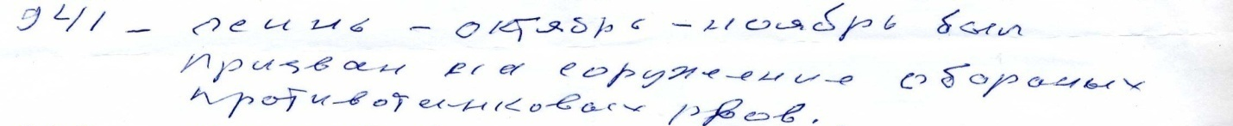
«В октябре-ноябре 1941 года был призван на сооружение оборонных противотанковых рвов. В 1942 году был принят в народное ополчение для патрулирования по городу и окрестностям. 13 июня этого же года, был призван в армию и направлен военную учебную часть противотанкового батальона города Горького, из нее - в Ленинградское пехотное училище, где получил воинское звание по штату – наводчик минометных орудий».
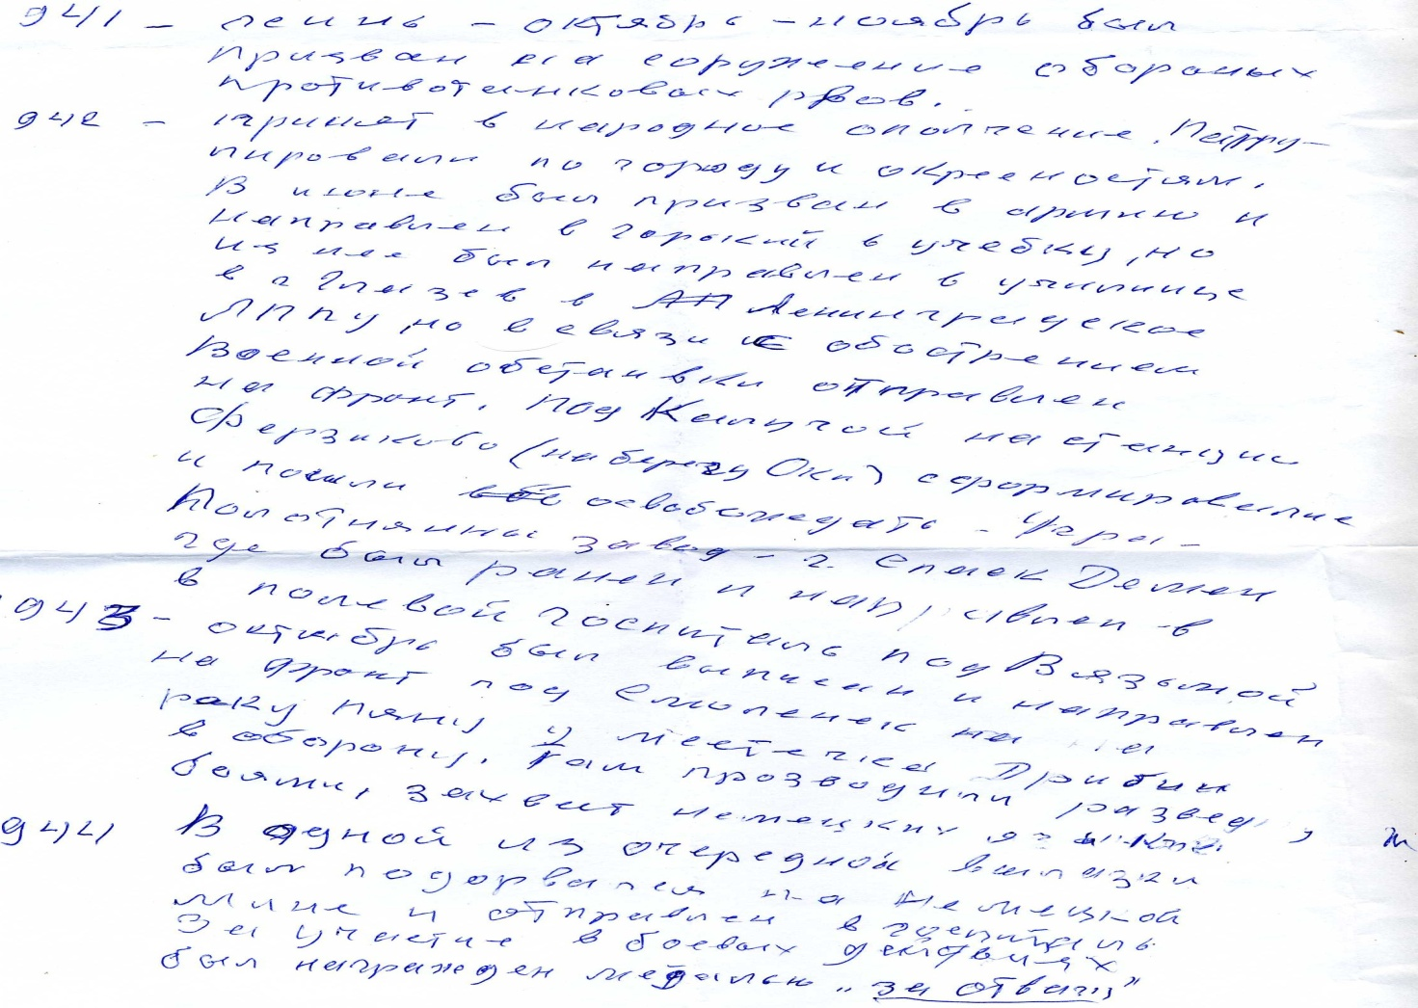
В связи с обострением военной обстановки под Калугой, отправлен на фронт, здесь, на станции Ферзиково (на берегу Оки), где были сформированы соединения Красной армии для вывода города из оккупации. Взводу Генриха Ивановича, в составе 49-я армии, была поставлена задача «освобождать на реке Угре Полотняный завод». Мною выяснено, что в районе «Полотняного завода, находилась знаменитое историческое место (усадьба Натальи Гончаровой- Пушкиной), которое позже будет названо историками - «кровавым плацдармом».
Из хроники военных событий конца 1941 года следует, насколько была сложной обстановка в Калуге и Калужской области. Центральный вокзал города был превращен немцами в крепость. Заняв город еще в первой половине октября 1941 года, немцы разместили в нем крупные склады, ремонтные базы, госпитали и штабы частей 2-й и 4-й танковых групп (армий). Поэтому захват этого населенного пункта советскими войсками ставил противника в тяжелое положение, дезорганизовывал его тыл. Немцы дрались упорно. 30 декабря 1941 года, на рассвете, советские войска штурмом овладели вокзалом, который был превращен немцами в крепость. В бой вступила 112-я танковая дивизия, которая по результатам проведённых боевых операций, за мужество и героизм личного состава, была награждена орденом Красного Знамени. 2 января 1942 года остатки дивизии переформировали в 112-ю танковую бригаду с сохранением её номера и номеров полков, ставших батальонами. Из вещественных исторических источников («Справка о месте ранения») следует, что Березин Генрих Иванович, в составе одного из полков, воевал на месте выше названных событий. Во время одного из боев, 2 сентября 1942 года, юный солдат Березин Генрих Иванович был впервые ранен осколком мины, был «направлен на лечение в полевой госпиталь под Вязьмой». Через несколько месяцев он снова был в строю.
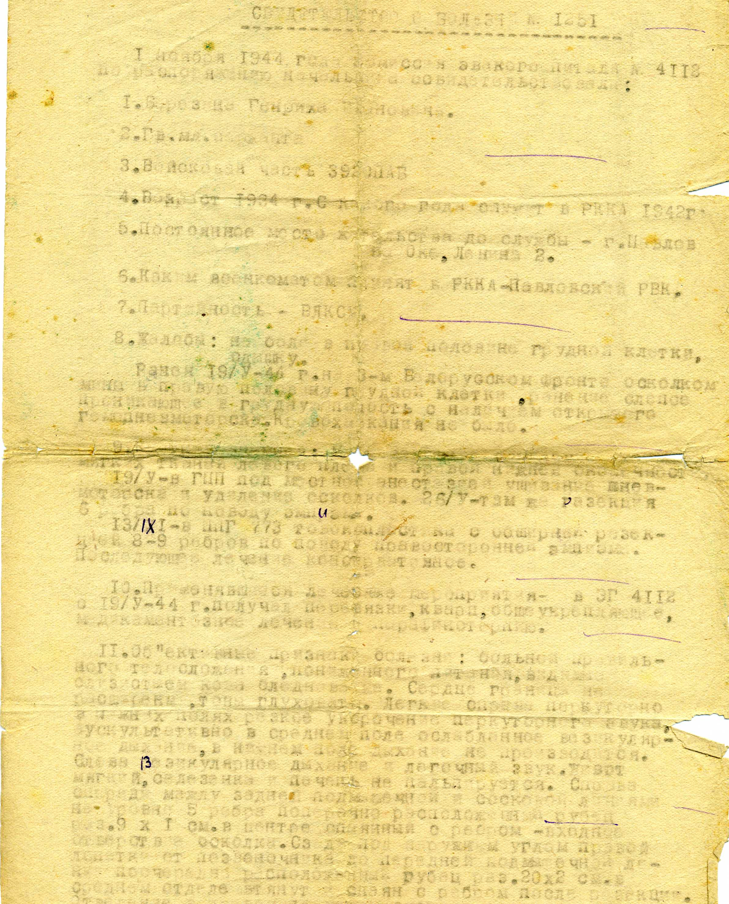
В ноябре 1943 года «был направлен на фронт под Смоленск на реку Пьяну у местечка Прибин, в оборону».
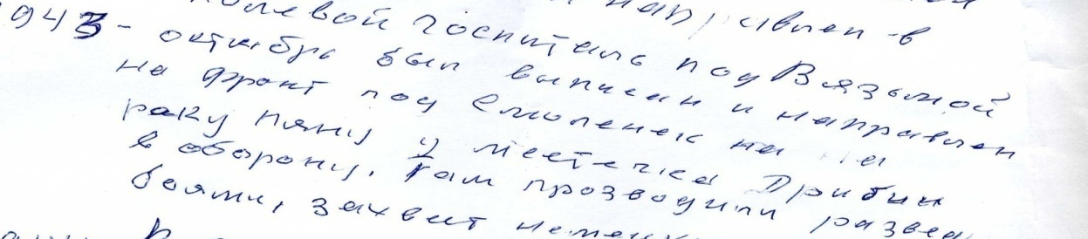
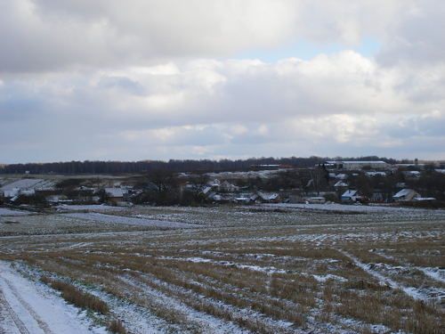
Был назначен командиром отдельной разведки. Во время одной из разведки боем его отряд захватил немецкого «языка». Отряд был представлен к поощрению. 2 сентября 1943 года, во время одной из разведоперации, он вновь получил ранение «легкое ранение, слепое, осколочное мягких тканей левой голени».
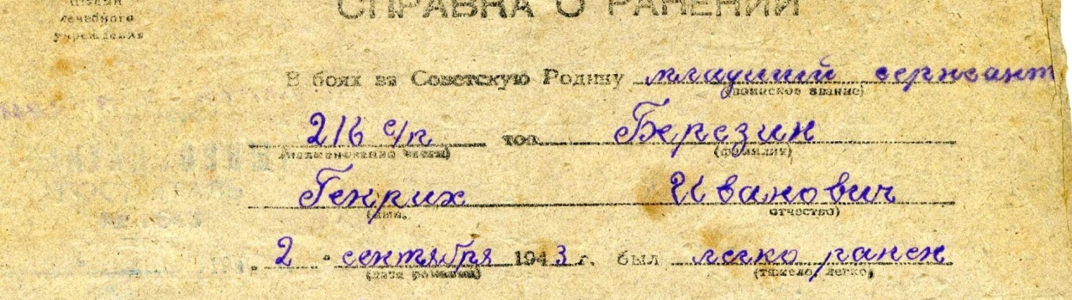Генрих Иванович пролежал в эвакогоспитале, находившемся в деревне Шимоново до осени 1943 года. На картинке – вид современного местечка, «Шимоново», госпиталь, где проходили излечение бойцы Красной Армии.
Осенью 1943 года, Березина Г.И. перебросили для продолжения службы на 3-й Белорусский фронт, который был создан из сборных сил, в том числе, Западного фронта.
Мною проверено, что в течение 1944 года войска Белорусского фронта провели Витебско-Оршанскую, Вильнюсскую и Каунасскую операции. Советские войска продвинулись на глубину 500 км, освободили города Витебск, Орша, Борисов, Минск, Молодечно, Вильнюс, Каунас и другие.
В боях на 3 Белорусском фронте Генрих Иванович был тяжело ранен. 19 мая 1944 года отряд под его командованием подорвался на немецкой мине.
Из Справки о ранении от 19 мая 1944 следует, что Генрих Иванович получил «тяжелое ранение, слепое, проникающее в грудную полость с наличием открытого гемопневмоторокса и множественные осколочные ранения мягких тканей левого плеча и правой нижней конечности».
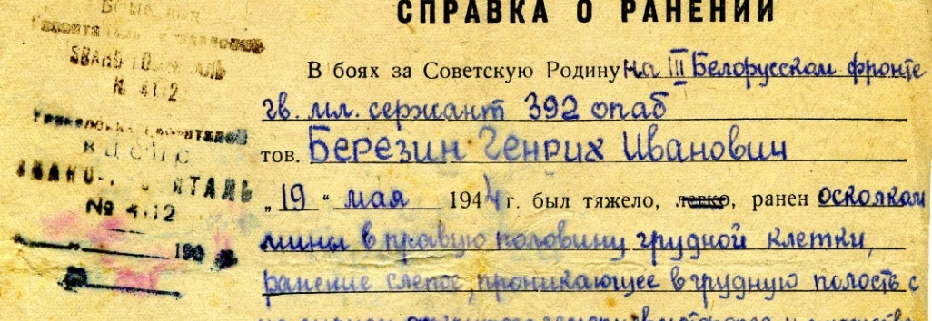
Осколок мины, размером чуть более, а весом- в 5 раз больше копеечной монеты, попал в правую половину грудной клетки. Эта военная «реликвия», которая могла бы лишить жизни солдата, до сих пор хранится в коробочке, как страшное напоминание о тех трагических событиях.
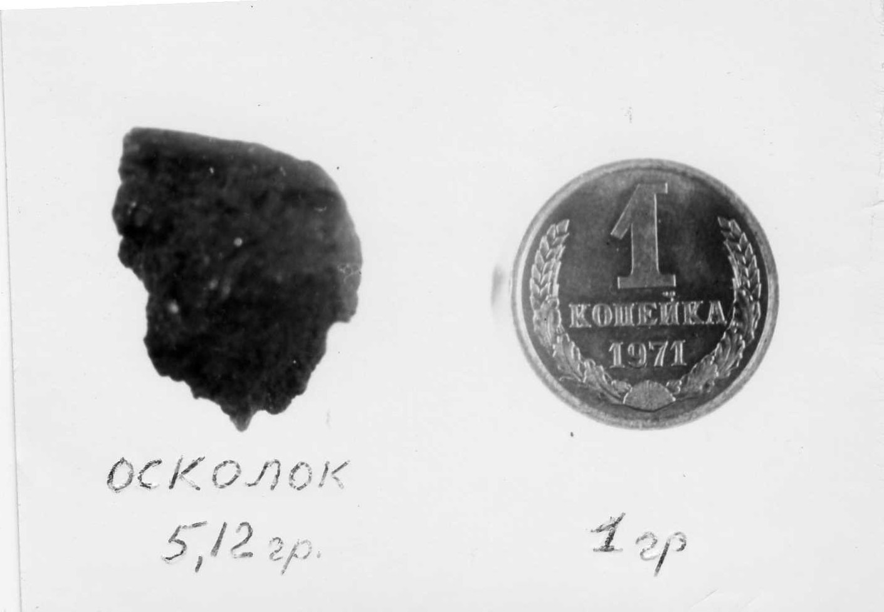
Солдат Березин был отправлен в тыловой госпиталь в Среднюю Азию г. Алма-Ата. Мною установлено, что в годы Великой Отечественной войны в г. Алма-Ата было развернуто 8 эвакогоспиталей, тяжело раненых сюда свозили со всех фронтов. 9 сентября 1944 года, в результате последствий ранения, после продолжительного лечения, врачебной комиссией приказа НКО СССР №336 Березин Генрих Иванович, трижды раненый, был признан негодным к военной службе, и комиссован в звании младшего сержанта. За участие в боевых действиях на Белорусском фронте, гвардии мл.сержант Березин Генрих Иванович был награжден медалью «За отвагу». (Приказ по войскам 33 армии о награждении личного состава № 0257 от 26 июня 1944г медалью "За Отвагу" №3.)
В это время советская армия вела бои на территории северо-восточной части Румынии, наши войска, с тяжелыми боями, продвигаясь вперёд. Война продолжалась.
Вернувшись из госпиталя в ноябре 1944 года, 20-ти летний Генрих Иванович, как и другие павловчане, продолжал учиться, а вместе с тем, и трудиться в тылу врага, приближая час Победы над врагом, поступил на завод № 467 города Павлова.
За год до начала Великой Отечественной войны на окраине города началось строительство завода, ныне ОАО «Гидроагрегат». 19 октября 1940 г. строящийся завод по производству металлоизделий бытового назначения был передан авиационной промышленности. Завод имел номер 467. Он имел уровень секретности, поэтому у него не было названия.
В трудовой книжке Генриха Ивановича значится «завод №467», кем был принят, в какое время на какой срок – сведений нет. Только в 1953 году появляется запись о переводе в цех №9 мастером, а через 7 лет – о назначении старшим технологом 18 цеха.
С 1964 года до конца своей трудовой деятельности Березин Генрих Иванович работал в должности начальника технического бюро завода.
Позднее, в 1975 году, в честь 30-летия Победы над фашистской Германией, младший сержант Березин Генрих Иванович получил еще одну заслуженную награду - Орден Отечественной войны 2 степени, которая искала своего героя. Приказ о награждении подписан в 1946 году - «Указом Пленума Верховного Совета СССР №204/71 от 6 августа 1946г. «О награждении орденами и медалями».
Заключение.
Павловчанин – солдат Красной Армии, участник Великой Отечественной войны, Березин Генрих Иванович, прожил долгую жизнь и оставил о себе добрую память. На протяжении всей своей жизни, он оставался человеком высоких гражданских убеждений, незаурядной личностью, всегда требовательным к себе и окружающим. Хотя его имя не было известно широкому кругу людей, он, подобно любому неизвестному воину, внес свой неоценимый вклад в дело Великой победы. Частица его души, сердца, его образ, навсегда запечатлелся в памяти потомков. (Умер Березин Генрих Иванович в 2011 году в возрасте 87 лет).
Результаты своего исследования по изучению документальных исторических источников о жизни и военных походах, героическом вкладе в дело Победы над фашистскими захватчиками нашего земляка ветерана-фронтовика Березина Генриха Ивановича, были отправлены мною в Школьный исторический музей. Обобщенные материалы могут быть использованы учителями школы для проведения классных часов, внеклассных мероприятий при изучении событий Великой Отечественной войны, в целях патриотического воспитания школьников.

Приложение___
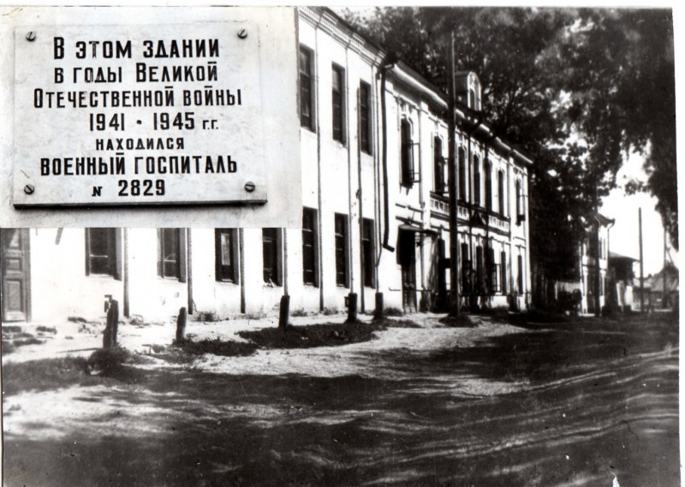

Приложение___

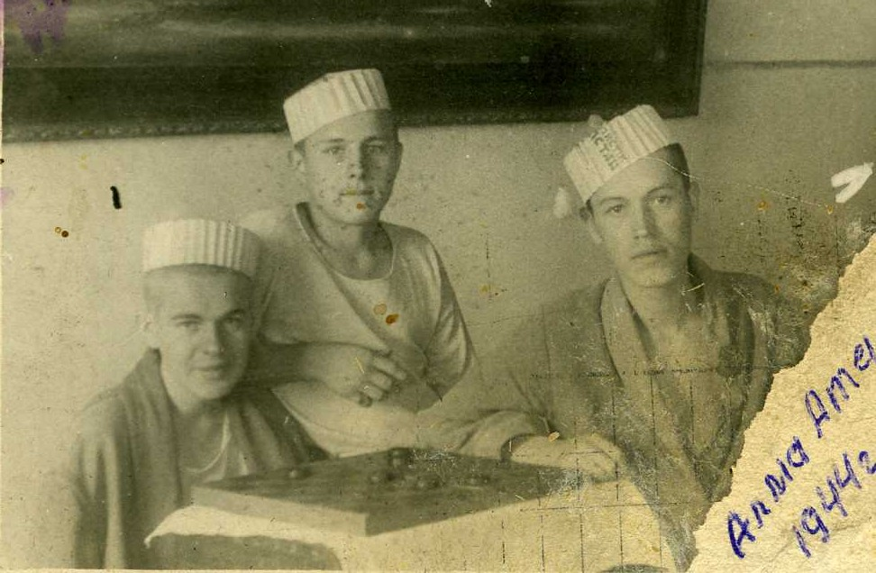
Приложение___

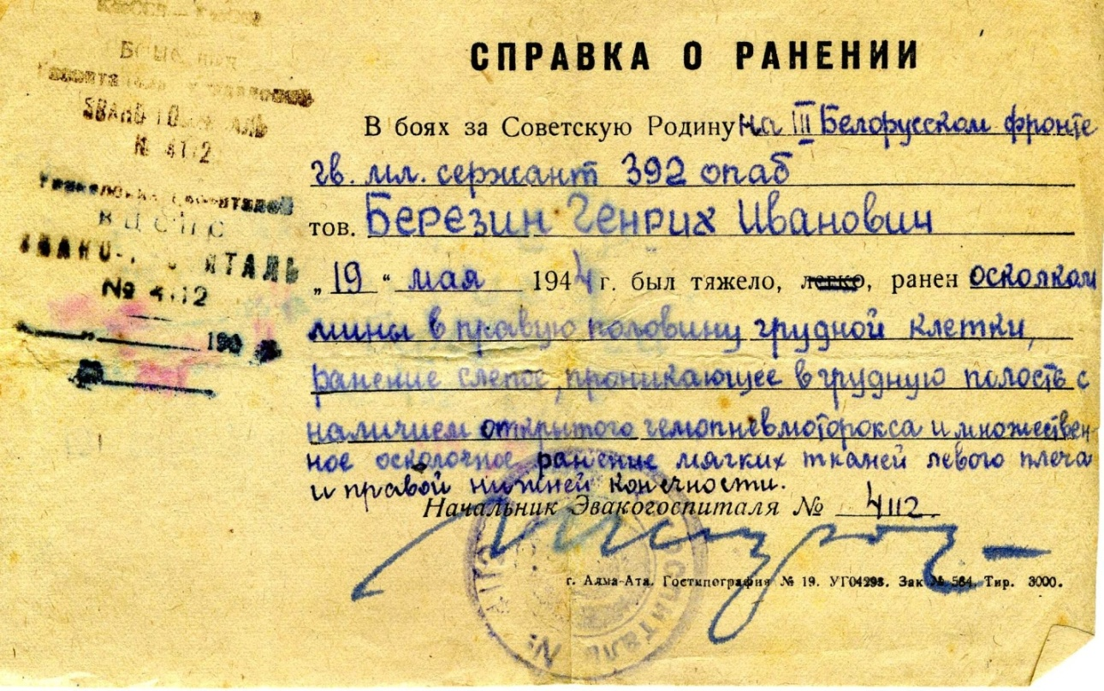
Приложение___
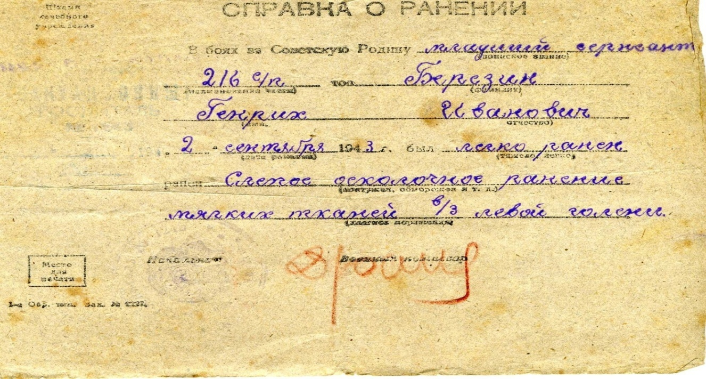

Приложение___

Приложение___
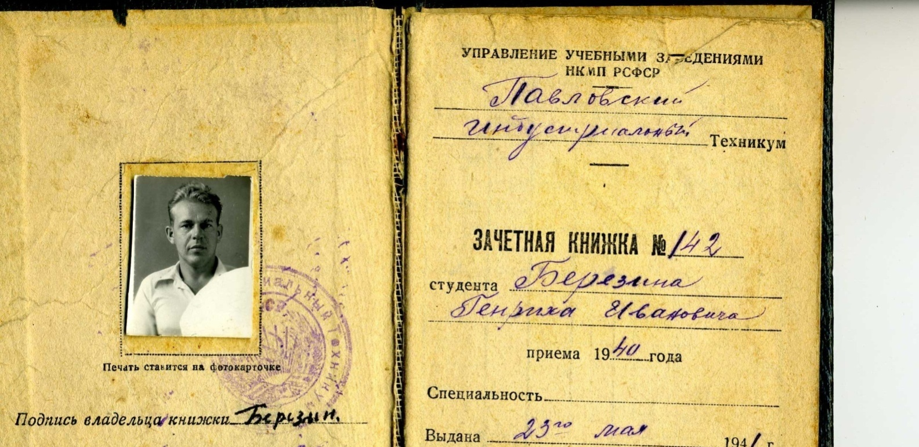
Приложение___

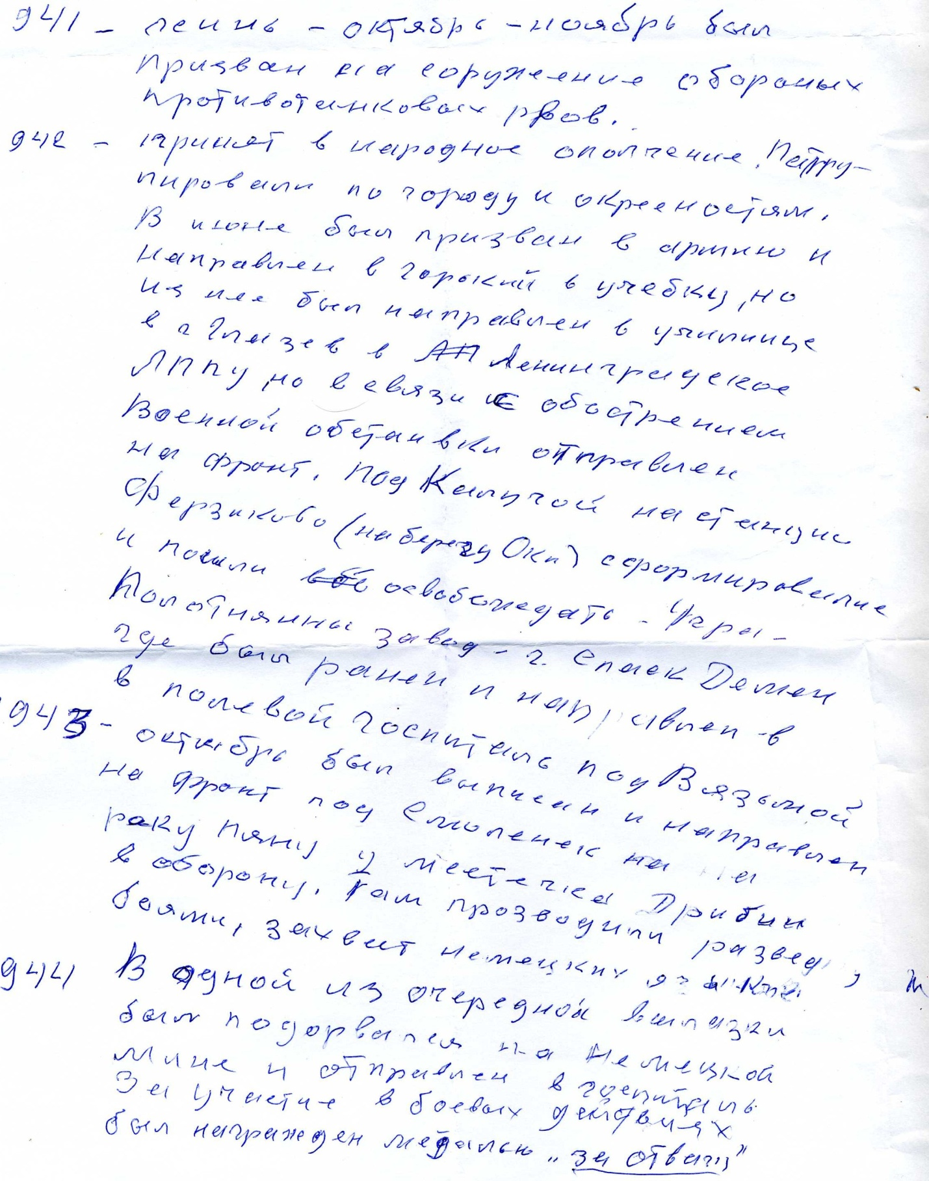

Список литературы
- Великая Отечественная война Советского Союза 1941 – 1945 / Под
ред. Хлевнюк О.П. - М.: Академия, 2002.
- Левандовский А.А., Щетинов Ю.А. Россия в XX веке: Учеб. М.:
Владос, 2008г.
- Пособие по истории Отечества / Под ред. Курицина В.М. - М.:
Простор, 2000.
- «Великая Отечественная война»: энциклопедия.– М.: Сов. Энциклопедия, 1985.
- Книга Памяти Нижегородской области.
- Архив школьного музея МБОУ СОШ №7.
- Сайт о Великой Отечественной войне МБОУ СОШ №7
(http://www.vinforika.ru/docs/war/12_katut/hero/index.htm)
- «Хронос. Всемирная история в Интернете» (http://www.hrono.ru/)
- Личные архивные материалы семьи Березиных-Тарасовых: свидетельство о рождении, трудовая книжка, диплом об образовании, справки из госпиталей о характере полученных ранений, военный билет, личные записи, фотографии.

